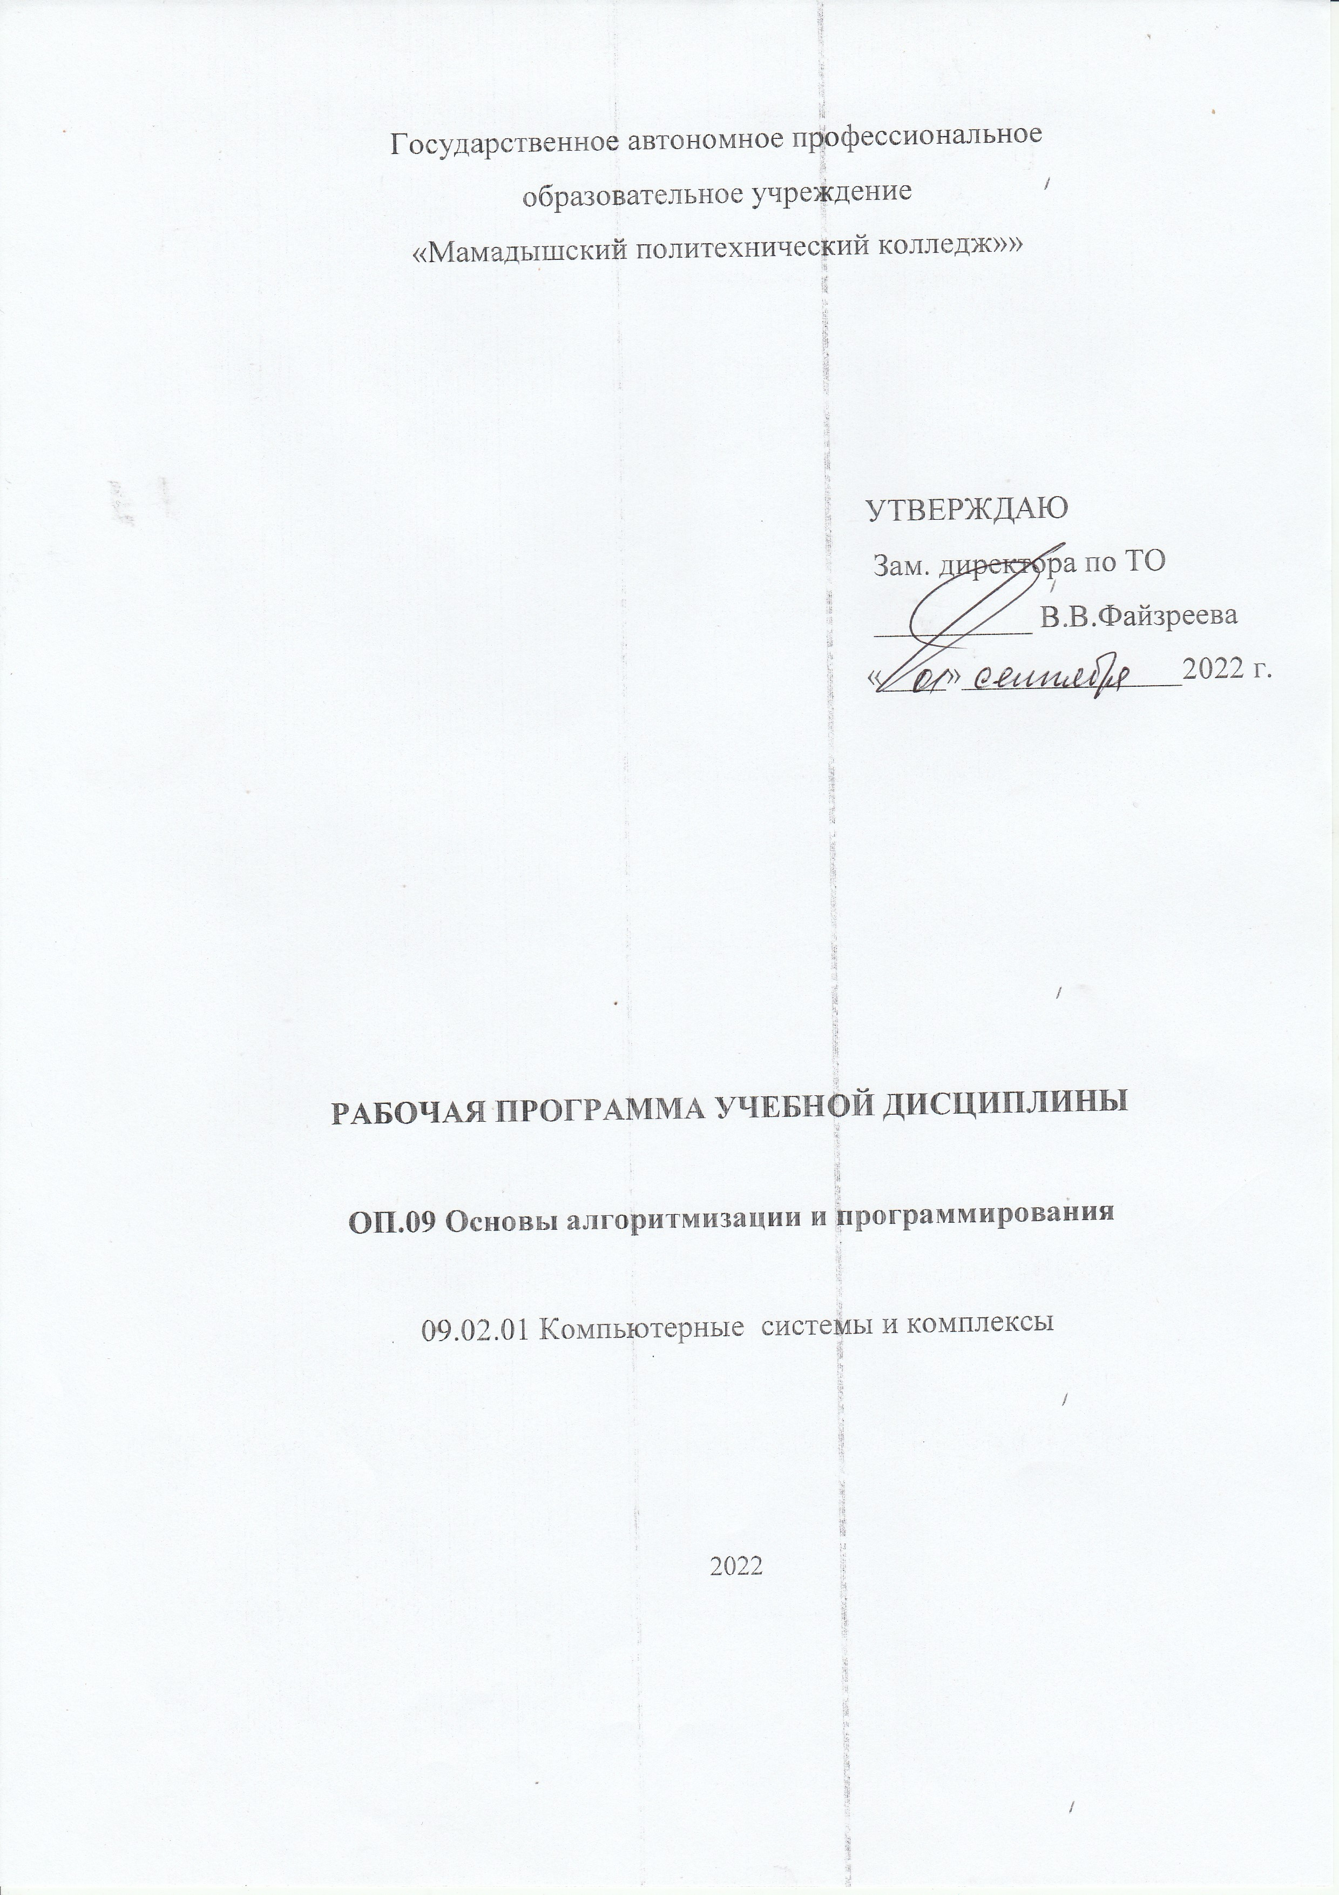
Государственное автономное профессиональное
образовательное учреждение
«Мамадышский политехнический колледж»»

УТВЕРЖДАЮ

Зам. директора по ТО
__________ В.В.Файзреева
«____»______________2022 г.

РАБОЧАЯ ПРОГРАММа УЧЕБНОЙ ДИСЦИПЛИНЫ

ОП.09 Основы алгоритмизации и программирования

09.02.01 Компьютерные системы и комплексы

2022
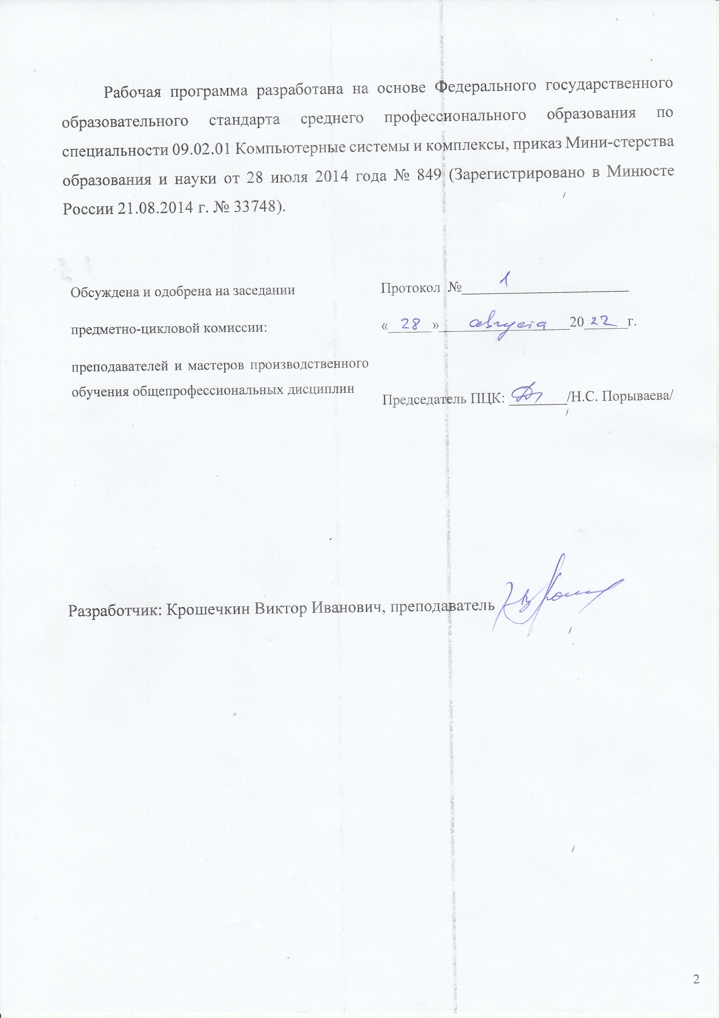
Рабочая программа разработана на основе Федерального государственного образовательного стандарта среднего профессионального образования по специальности 09.02.01 Компьютерные системы и комплексы, приказ Мини-стерства образования и науки от 28 июля 2014 года № 849 (Зарегистрировано в Минюсте России 21.08.2014 г. № 33748).

Обсуждена и одобрена на заседании  предметно-цикловой комиссии:  преподавателей и мастеров производственного обучения общепрофессиональных дисциплин | Протокол №_______________________  «______»__________________20______г.  Председатель ПЦК: ________/Н.С. Порываева/

Разработчик: Крошечкин Виктор Иванович, преподаватель.

СОДЕРЖАНИЕ

 | стр.
ПАСПОРТ ПРОГРАММЫ УЧЕБНОЙ ДИСЦИПЛИНЫ | 4
СТРУКТУРА и содержание УЧЕБНОЙ ДИСЦИПЛИНЫ | 5
условия реализации программы учебной дисциплины | 12
Контроль и оценка результатов Освоения учебной дисциплины | 13

- паспорт ПРОГРАММЫ УЧЕБНОЙ ДИСЦИПЛИНЫ

1.1. Область применения программы
Программа учебной дисциплины ОП.09. Основы алгоритмизации и
программирования является частью ППССЗ в соответствии с ФГОС по
специальности СПО 09.02.01 Компьютерные системы и комплексы.
Программа учебной дисциплины может быть использована в
дополнительном профессиональном образовании.

1.2. Место учебной дисциплины в структуре основной образовательной
программы:
Дисциплина ОП.09. Основы алгоритмизации и программирования
относится к группе общепрофессиональных дисциплин профессионального
цикла, изучается в 5,6 семестрах в объеме 202 час.
Для успешного освоения курса, обучающиеся должны овладеть
компетенциями, полученными при изучении дисциплин: Математика и
Информатика.
На компетенциях, формируемых дисциплиной, базируются учебная и
производственная практика, преддипломная практика, а также подготовка и
защита выпускной квалификационной работы.

1.3. Показатели освоения учебной дисциплины:
Результатом освоения общепрофессиональной дисциплины является
овладение профессиональными (ПК) и общими (ОК) компетенциями:
ОК 1. Понимать сущность и социальную значимость своей будущей
профессии, проявлять к ней устойчивый интерес.
ОК 2. Организовывать собственную деятельность, выбирать типовые
методы и способы выполнения профессиональных задач, оценивать их
эффективность и качество.
ОК 3. Принимать решения в стандартных и нестандартных ситуациях и
нести за них ответственность.
ОК 4. Осуществлять поиск и использование информации, необходимой
для эффективного выполнения профессиональных задач, профессионального
и личностного развития.
ОК 5. Использовать информационно-коммуникационные технологии в
профессиональной деятельности.
ОК 6. Работать в коллективе и команде, эффективно общаться с
коллегами, руководством, потребителями.
ОК 7. Брать на себя ответственность за работу членов команды
(подчиненных), за результат выполнения заданий.
ОК 8. Самостоятельно определять задачи профессионального и
личностного развития, заниматься самообразованием, осознанно планировать
повышение квалификации.
ОК 9. Ориентироваться в условиях частой смены технологий в
профессиональной деятельности.
ПК 2.1. Создавать программы на языке ассемблера для
микропроцессорных систем.
ПК 2.2. Производить тестирование, определение параметров и отладку
микропроцессорных систем.
ПК 3.3. Принимать участие в отладке и технических испытаниях
компьютерных систем и комплексов, инсталляции, конфигурировании
программного обеспечения.

В результате освоения учебной дисциплины обучающийся должен уметь:
- формализовать поставленную задачу;
- применять полученные знания к различным предметным областям;
- составлять и оформлять программы на языках программирования;
- тестировать и отлаживать программы;
знать:
- общие принципы построения и использования языков программирования,
их классификацию;
- современные интегрированные среды разработки программ;
- процесс создания программ;
- стандарты языков программирования;
- общую характеристику языков ассемблера: назначение, принципы
построения и использования.

1.4. Количество часов на освоение программы дисциплины: максимальной учебной нагрузки обучающегося 156 часов, в том числе:
- обязательной аудиторной учебной нагрузки обучающегося 74 часа;
- самостоятельной работы обучающегося 52 часов;
- курсовая работа 30 часов.
2.СТРУКТУРА И СОДЕРЖАНИЕ УЧЕБНОЙ ДИСЦИПЛИНЫ
2.1. Объем учебной дисциплины и виды учебной работы
Вид учебной работы | Объем часов
Максимальная учебная нагрузка (всего) | 156
Обязательная аудиторная учебная нагрузка (всего) | 104
в том числе:
лабораторные занятия | 20
практические занятия | 20
курсовая работа (проект) | 30
Самостоятельная работа обучающегося (всего) | 52
в том числе:
самостоятельная работа над курсовой работой (проектом) | -
Итоговая аттестация в форме Экзамена.

2.2. Тематический план и содержание учебной дисциплины
ОП.09 Основы алгоритмизации и программирования

Наименование разделов и тем |  | Содержание учебного материала, лабораторные и практические работы, самостоятельная работа обучающихся, курсовая работ (проект) (если предусмотрены) |  |  | Объем часов |  | Уровень освоения
1 |  | 2 |  |  | 3 |  | 4
Раздел 1 Основы алгоритмизации
Тема 1.1  Понятие алгоритма |  | Содержание учебного материала |  |  | 2
 |  | 1 |  | Понятие алгоритма. Свойства алгоритма. Условия, необходимые для составления алгоритма. Способы описания алгоритмов: на естественном и алгоритмическом языках, в виде схем.
 |  | Самостоятельная работа обучающихся  Выполнение рефератов на тему:  –– Описание алгоритма на естественном языке;  –– Описание алгоритма на алгоритмическом языке. |  |  | 6
Тема 1.2 Основные структуры алгоритмов |  | Содержание учебного материала |  |  | 4
 |  | 1 |  | Основные алгоритмические структуры алгоритмов: линейная, разветвление (альтернатива), циклическая. Ветвления в полной и неполной формах. Ветвление в форме выбор. Циклы со счетчиком и без счетчика ("ПОКА" и "ДО", с выходом). Понятие блока. Вспомогательные алгоритмы.
 |  | Практические занятия  - Алгоритмы линейной структуры.  - Алгоритм, содержащие разветвления  - Алгоритмы, содержащие циклы  - Алгоритмы смешанной структуры |  |  | 8
 |  | Самостоятельная работа  Выполнение рефератов на тему: Основные алгоритмические структуры алгоритмов |  |  | 4
Тема 1.3 Организация данных в алгоритмах |  | Содержание учебного материала |  |  | 4
 |  | 1 |  | Числовые и символьные переменные и операции над ними. Переменные простые и с индексами. Массивы одномерные и многомерные. Формальные и фактические параметры во вспомогательных алгоритмах.
 |  | Самостоятельная работа обучающихся  Выполнение рефератов на тему: Числовые и символьные переменные и операции над ними |  |  | 4
Раздел 2 Основные принципы программирования.
Тема 2.1  Общие сведения о языках программирования |  | Содержание учебного материала |  |  | 2
 |  | 1 |  | История развития и классификация языков программирования. Язык программирования Ассемблер. Назначение, принципы построения и использования.  Языки программирования высокого уровня. Понятие программы, оператора, операндов. Структура программы. Описание величин (константы и переменные, числовые и символьные данные). Понятие идентификатора. Операции над данными: арифметические, сравнения, логические. Приоритет операций. Функции. Выражения. Объектно-ориентированный подход к программированию.
 |  | Самостоятельная работа обучающихся  Составление электронного конспекта по теме 2.1 |  |  | 4
Тема 2.2. Реализация в программах основных алгоритмических структур |  | Содержание учебного материала |  |  | 2
 |  | 1 |  | Программа как совокупность логических строк. Состав логической строки. Порядок ввода в память и выполнения программы. Программы линейной структуры. Операторы ввода и вывода данных. Форматы вывода. Программы, содержащие разветвления. Операторы ветвления: безусловного и условного перехода. Полный и неполный формат ветвления. Программы циклической структуры. Понятие цикла. Циклы со счетчиком и без счетчика. Циклы ПОКА, ДО и с ВЫХОДОМ.
 |  | Самостоятельная работа обучающихся  –– Подготовить тексты программ  - Программа линейной структуры.  - Структура разветвление. Структура разветвление.  - Циклы со счетчиком.  - Циклы без счетчика. Циклы с пред- и постусловием (циклы "ПОКА" и "ДО").  –– Программы смешанной структуры. |  |  | 12
Тема 2.3  Обработка данных на ЭВМ. Операции с массивами |  | Содержание учебного материала |  |  | 4
 |  | 1 |  | Особенности работы с числовыми и символьными данными. Простые переменные и с индексами. Понятие массива. Массивы одномерные и многомерные. Размерность массива. Описание массивов. Операции с массивами. Примеры программ. Сортировка массивов. Сортировка методом пузырька. Пример программы.
 |  | Практические занятия  - Работа с символьными данными.  - Запись и чтение одномерных массивов.  - Операции с одномерными массивами. Определение МАХ и МIN элемента и его номера в массиве.  - Запись и чтение двухмерных массивов.  - Манипуляции с двухмерными массивами. Определение суммы главной диагонали и произведения боковых элементов.  - Сортировка массивов. Метод пузырька. |  |  | 12
 |  | Самостоятельная работа обучающихся  - Выполнить поиск в Интернете по теме 2.3  - Подготовить электронный конспект по указанной теме. |  |  | 6
Тема 2.4 Реализация в программах вспомогательных алгоритмов |  | Содержание учебного материала |  |  | 2
 |  | 1 |  | Понятие подпрограммы. Подпрограммы без параметров и с параметрами. Параметры подпрограммы фактические и формальные. Обращение к подпрограмме из основной программы. Примеры программ, содержащих подпрограммы.
 |  | Самостоятельная работа обучающихся  Разработка программ, содержащих параметры и без них. |  |  | 4
Раздел 3
Основы объектно-ориентированного программирования
Тема 3.1 Основные понятия объектно-ориентированного программирования | Содержание учебного материала |  |  |  | 2
 | 1 |  |  | Структура и способы описания языков программирования высокого уровня.
 | Самостоятельная работа обучающихся  Поиск информации в Интернете, подготовка электронного конспекта по теме 3.1 |  |  |  | 4
Тема 3.2 Интегрированная среда разработки языка  Turbo Pascal | Содержание учебного материала |  |  |  | 10
 | 1 |  |  | Элементы языка Turbo Pascal. Интерфейс среды. Компиляция и выполнение проекта. Типы данных. Арифметические операции, функции, выражения. Оператор присваивания. Решение квадратного уравнения вида ax² + bx +c = 0. Разветвляющие алгоритмы. Вычисление рекуррентных последовательностей. Массивы. Описание массивов. Символьные строки
 | Лабораторные работы  – Запись арифметических выражений в Паскаль.  – Запись алгоритмов ветвления в Паскаль.  – Запись циклических алгоритмов в Паскаль.  – Запись алгоритмов смешанного типа в Паскаль.  – Одномерные массивы в Паскаль.  – Работа с двумерными массивами в Паскаль..  – Работа с процедурами и функциями в Паскаль.  – Разработка проектов программ в Паскаль. |  |  |  | 16
 | Самостоятельная работа обучающихся  Создание презентации по теме 3.2 |  |  |  | 4
Тема 3.3 Графические средства Turbo Pascal | Содержание учебного материала
Тема 3.3 Графические средства Turbo Pascal | 1 |  | Графические средства Turbo Pascal. Графические режимы экрана. Координаты. Графические примитивы. Закраска. Заполнение. Построение графика функции. |  |  | 2
Тема 3.3 Графические средства Turbo Pascal | Лабораторные работы  – Графические примитивы. Закраска  – Построение графика функции. |  |  |  | 4
Тема 3.3 Графические средства Turbo Pascal | Самостоятельная работа обучающихся  Создание презентации по теме 3.3 |  |  |  | 4
Всего: |  |  |  |  | 126
Курсовая работа |  |  |  |  | 30
ВСЕГО: |  |  |  |  | 156

3. условия реализации УЧЕБНОЙ дисциплины
3.1. Требования к минимальному материально-техническому обеспечению
Реализация учебной дисциплины требует наличия учебного кабинета информатики.
3.1.1. Оборудование кабинета информатики:
№ п/п | Наименование | Инвентарный номер | Дата
№ п/п | Наименование | Инвентарный номер | принятия к учету | ввода в эксплуатацию
1 | Арм преподавателя Algorithm-I | 222101040416 | 30.09.2011 | 01.10.2011
2 | Жалюзи вертикальные тканевые | 222101042127 | 29.04.2014 | 29.04.2014
3 | Жалюзи вертикальные тканевые | 222101042128 | 29.04.2014 | 29.04.2014
4 | Жалюзи вертикальные тканевые | 222101042129 | 29.04.2014 | 29.04.2014
5 | Программно-аппаратный комплекс RAY S222Mi | 222101043073 | 03.10.2014 | 03.10.2014
6 | Программно-аппаратный комплекс RAY S222Mi | 222101043074 | 03.10.2014 | 03.10.2014
7 | Программно-аппаратный комплекс RAY S222Mi | 222101043075 | 03.10.2014 | 03.10.2014
8 | Программно-аппаратный комплекс RAY S222Mi | 222101043076 | 03.10.2014 | 03.10.2014
9 | Программно-аппаратный комплекс RAY S222Mi | 222101043077 | 03.10.2014 | 03.10.2014
10 | Программно-аппаратный комплекс RAY S222Mi | 222101043078 | 03.10.2014 | 03.10.2014
11 | Программно-аппаратный комплекс RAY S222Mi | 222101043079 | 03.10.2014 | 03.10.2014
12 | Программно-аппаратный комплекс RAY S222Mi | 222101043080 | 03.10.2014 | 03.10.2014
13 | Программно-аппаратный комплекс RAY S222Mi | 222101043081 | 03.10.2014 | 03.10.2014
14 | Программно-аппаратный комплекс RAY S222Mi | 222101043082 | 03.10.2014 | 03.10.2014
15 | Программно-аппаратный комплекс RAY S222Mi | 222101043083 | 03.10.2014 | 03.10.2014
16 | Программно-аппаратный комплекс RAY S222Mi | 222101043084 | 03.10.2014 | 03.10.2014
17 | Программно-аппаратный комплекс RAY S222Mi | 222101043085 | 03.10.2014 | 03.10.2014
19 | шкаф для одежды | 222101040687 | 05.08.2013 | 05.08.2013
20 | Шкаф 2-створчатый со стеклянными дверями | 222101042515 | 2019 | 2019
21 | Шкаф 2-створчатый со стеклянными дверями | 222101042516 | 2019 | 2019
22 | Интерактивный комплект | 222101045608 | 13.12.2017 | 13.12.2017
23 | Ноутбук Портативный ПЭВМ RAYbook Bi1010 ICL | 222101045661 | 19.07.2018 | 19.07.2018

Материальные ценности

№ п/п | Наименование | Единица измерения | Количество
1 | Компьютерный стол | шт. | 13,00
2 | В стул ученический регулируемый | шт | 15,00
3 | Доска школьная | шт. | 1,00
5 | Кресло "Визитор" №1 ч/м | шт. | 1,00
6 | Огнетушитель ОП-5(з) | шт. | 1,00
7 | сетевой Switch Trendnet | шт. | 1,00
8 | Стол ученический (лак) | шт. | 7,00
9 | Стол учителя | шт. | 1,00
10 | Стул ученический (лак) | шт. | 14,00
11 | Колонка USB Genius SP-HF160  Wooden 2х2W | шт. | 1

Программное обеспечение компьютеров
1. Операционная система Microsoft Windows 10;
2. Компилятор языка программирования Free Pascal;
3. Пакет программ Microsoft Office 2007:
− текстовый редактор MS Word 2007;
− электронные таблицы MS Excel 2007;
− программа MS Power Point 2007;

4. Антивирусные программы USB Disk Security

2 Инвентарная ведомость технических средств обучения кабинета № 303
№  п/п | Наименование ТСО | Марка | Год при-обретения | Инв. №
 | Интерактивная доска | TRUBOARD | 13.12.2017 | 222101045608

3.2. Информационное обеспечение обучения

Учебники и учебные пособия
Основные источники:
- Голицына, О. Л. Основы алгоритмизации и программирования : учебное пособие / О.Л. Голицына, И.И. Попов. — 4-е изд., испр. и доп. — Москва : ФОРУМ : ИНФРА-М, 2021. — 431 с. — (Среднее профессиональное образование)
- Колдаев, В. Д. Основы алгоритмизации и программирования : учебное пособие / В.Д. Колдаев ; под ред. проф. Л.Г. Гагариной. — Москва : ФОРУМ : ИНФРА-М, 2022. — 414 с. — (Среднее профессиональное образование)
- Семакин И.Г., Шестаков А.П. Основы алгоритмизации и программирования. – М.: Академия, 2017;

Дополнительные источники:

- Фризен, И. Г. Основы алгоритмизации и программирования (среда PascalABC.NET) : учебное пособие / И.Г. Фризен. — Москва : ФОРУМ : ИНФРА-М, 2020. — 392 с. — (Среднее профессиональное образование)

Интернет-ресурсы:
- Информационно-справочный портал. Материалы для библиотекарей и читателей, каталог библиотечных сайтов, виртуальная справка, читальный зал, новости библиотечной жизни, форум – http://elibrary.ru
- Электронная библиотека учебных материалов – http://nehudlit.ru
- Единое окно доступа к образовательным ресурсам- http://windows.edu/ru
- Единая коллекция цифровых образовательных ресурсов - http://school-collektion.edu/ru
- Федеральный центр информационных образовательных ресурсов - http://fcior.edu.ru, http://eor.edu.ru

4. Контроль и оценка результатов освоения

Дисциплины

Контроль и оценка результатов освоения дисциплины осуществляется преподавателем в процессе проведения практических занятий и лабораторных работ, тестирования, а также выполнения обучающимися индивидуальных заданий, проектов, исследований.

Результаты обучения  (освоенные умения, усвоенные знания) | Формы и методы контроля и оценки результатов обучения
Знание общих принципы построения и использования языков программирования, их классификации | Лабораторные работы  Практические работы.
Знание способов реализации на языке программирования основных алгоритмических структур. | Лабораторные работы  Практические работы.
Знание современных интегрированных сред разработки программ | Лабораторные работы  Практические работы.
Знание процесса создания программ | Лабораторные работы
Знание стандартов языков программирования | Лабораторные работы  Практические работы.
Умение составлять, тестировать и отлаживать программы | Лабораторные работы  Практические работы.
Умение работать с программами на языках программирования. | Лабораторные работы

